2015-2016学年第二学期顶岗实习学生评教通知
各系：
由于2012级五年制和2014级中职顶岗实习学生即将离校,评教系统现已开放，顶岗实习学生于第12周周二、周三17:00-18:50在南教机房评教；为保证评教质量，请各系学管老师妥善安排辅导员、班主任按时带班到指定机房组织学生认真评教。
一、时间安排
时  间  地  点  系  别 | 2016年5月17日  17:00-18:50 | 2016年5月18日  17:00-18:00 | 2016年5月18日  18:00-18:50 | 备注
土木工程系 | 2机房 |  |  | 1.南教2机房电脑90台,6机房电脑50台；  2.在机房上课的学生可以随堂评教。
水利工程系 | 6机房 |  |  | 1.南教2机房电脑90台,6机房电脑50台；  2.在机房上课的学生可以随堂评教。
机电与信息工程系 |  |  | 6机房 | 1.南教2机房电脑90台,6机房电脑50台；  2.在机房上课的学生可以随堂评教。
经济管理系 |  | 6机房 |  | 1.南教2机房电脑90台,6机房电脑50台；  2.在机房上课的学生可以随堂评教。
环境工程系 |  | 6机房 |  | 1.南教2机房电脑90台,6机房电脑50台；  2.在机房上课的学生可以随堂评教。
二、评教方法
1.输入网址www.zzslxx.com，打开河南水利与环境职业学院网页；
2.在网页右侧“数字校园入口”处输入用户名及密码（用户名为9位数学号,密码为sx123）点击登录；
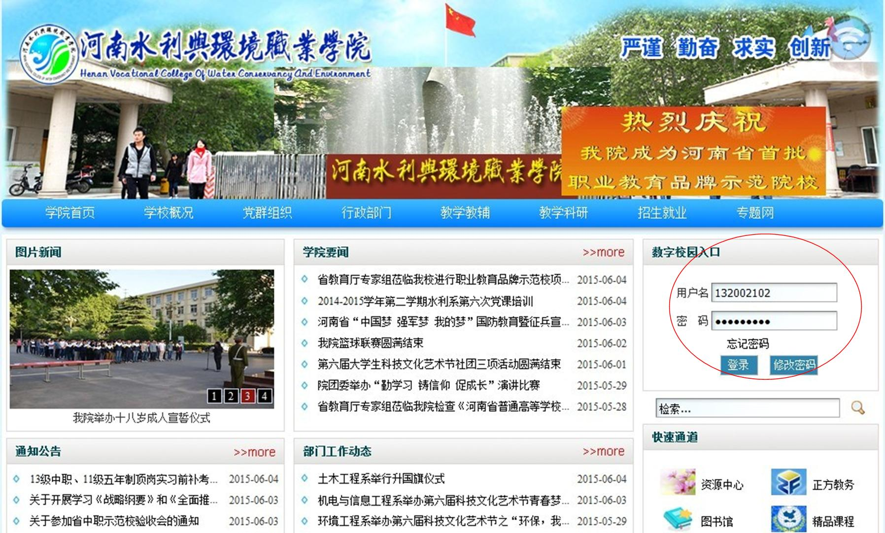

3.在青果数字校园管理平台协议页面中点击“我同意”；
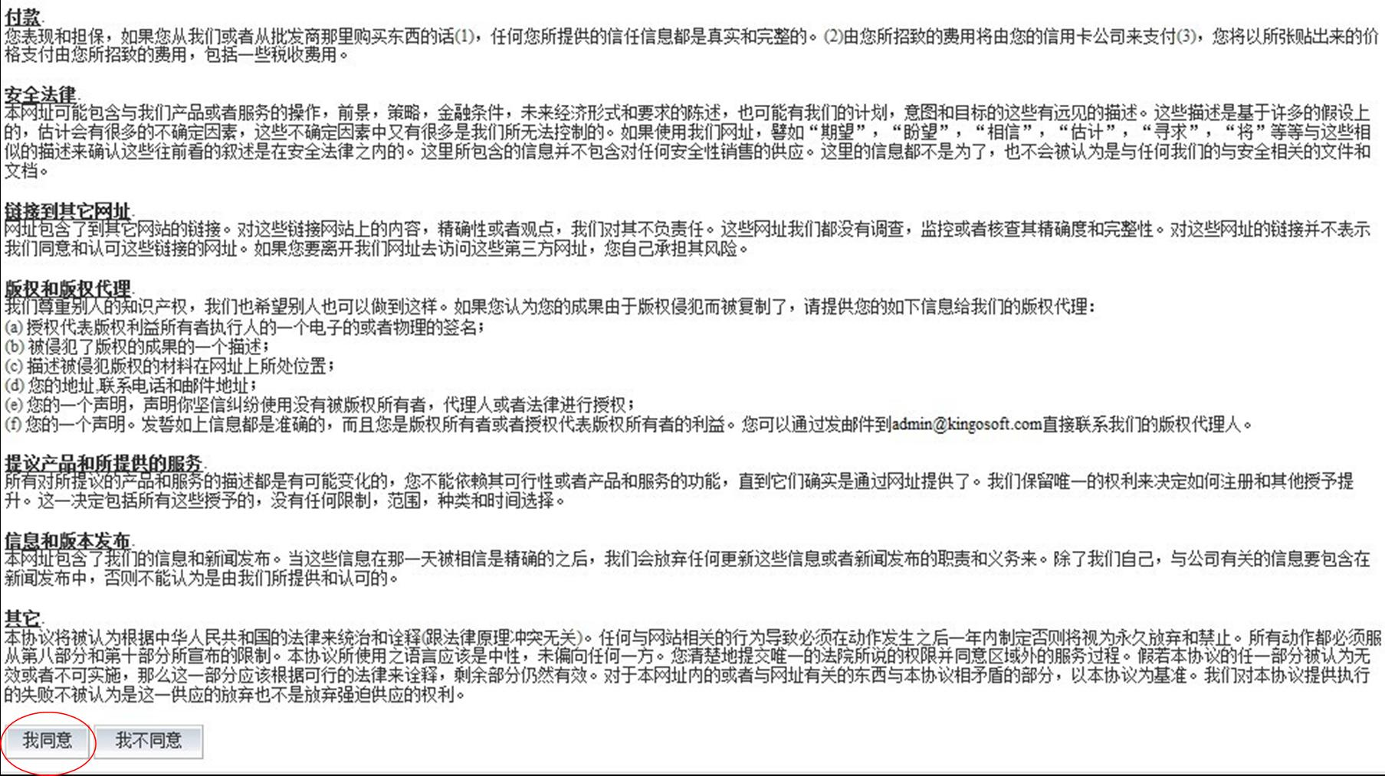

4.在数字化校园个人页面中点击“教务系统”；
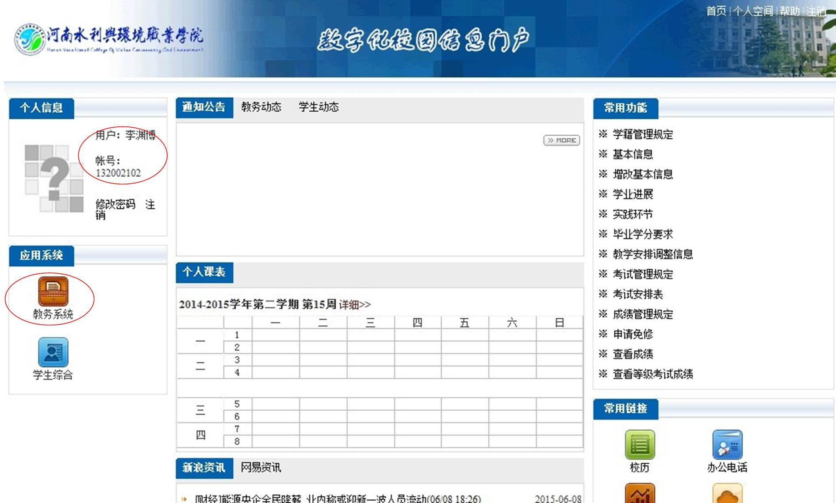
5.在教务网络管理系统页面左下角可以看到个人学号及姓名信息，点击页面左侧“网上评教”，选择“提交教学评价表”；
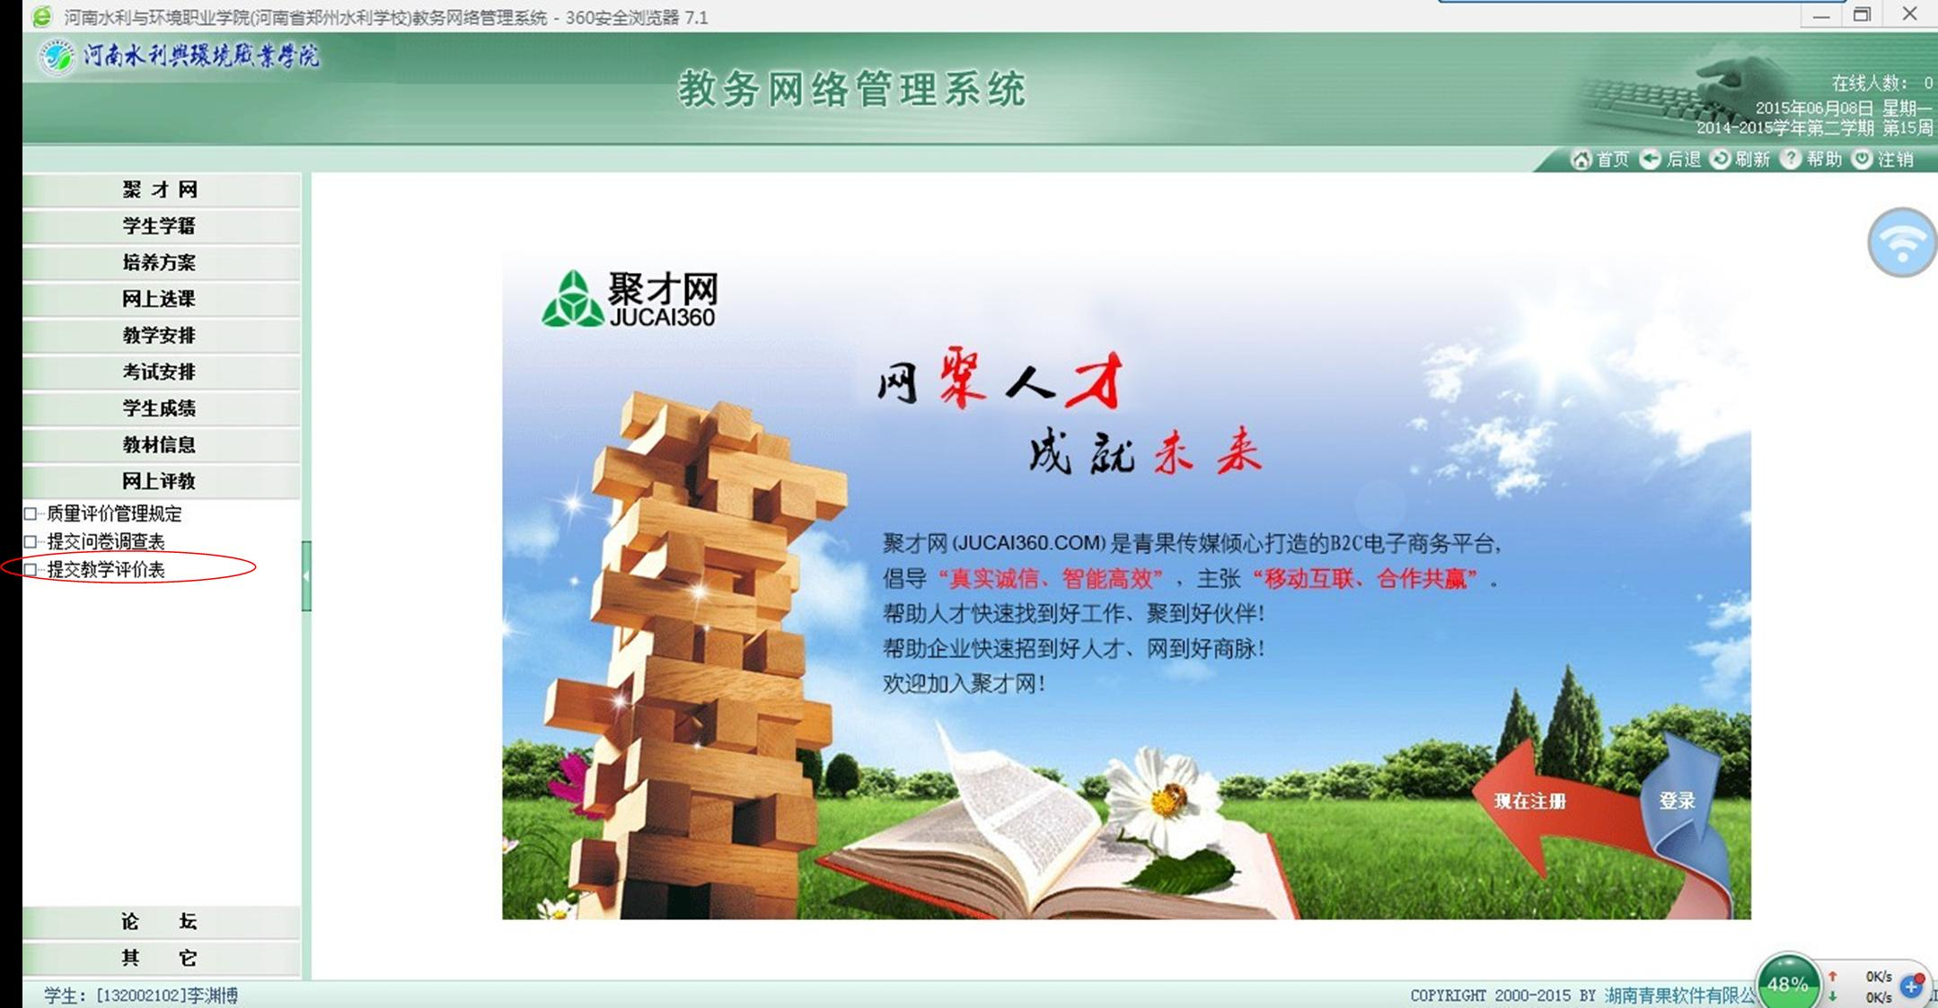

6.在教学评价表页面中点击教学评价“未评”按钮，进入评教页面；
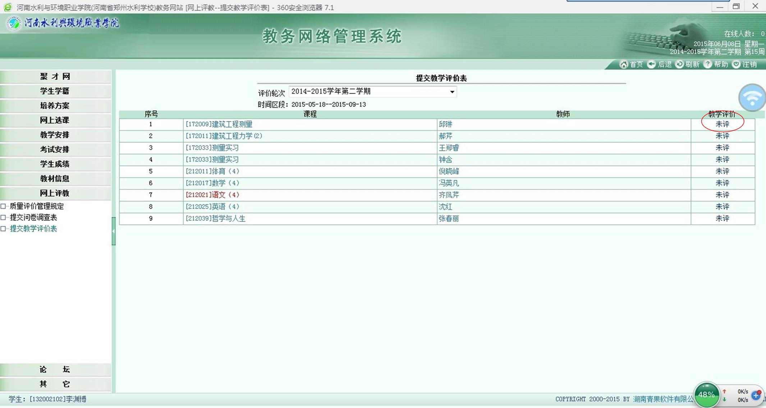
7.对每位任课教师逐一打分，并点击“提交”评教结果；
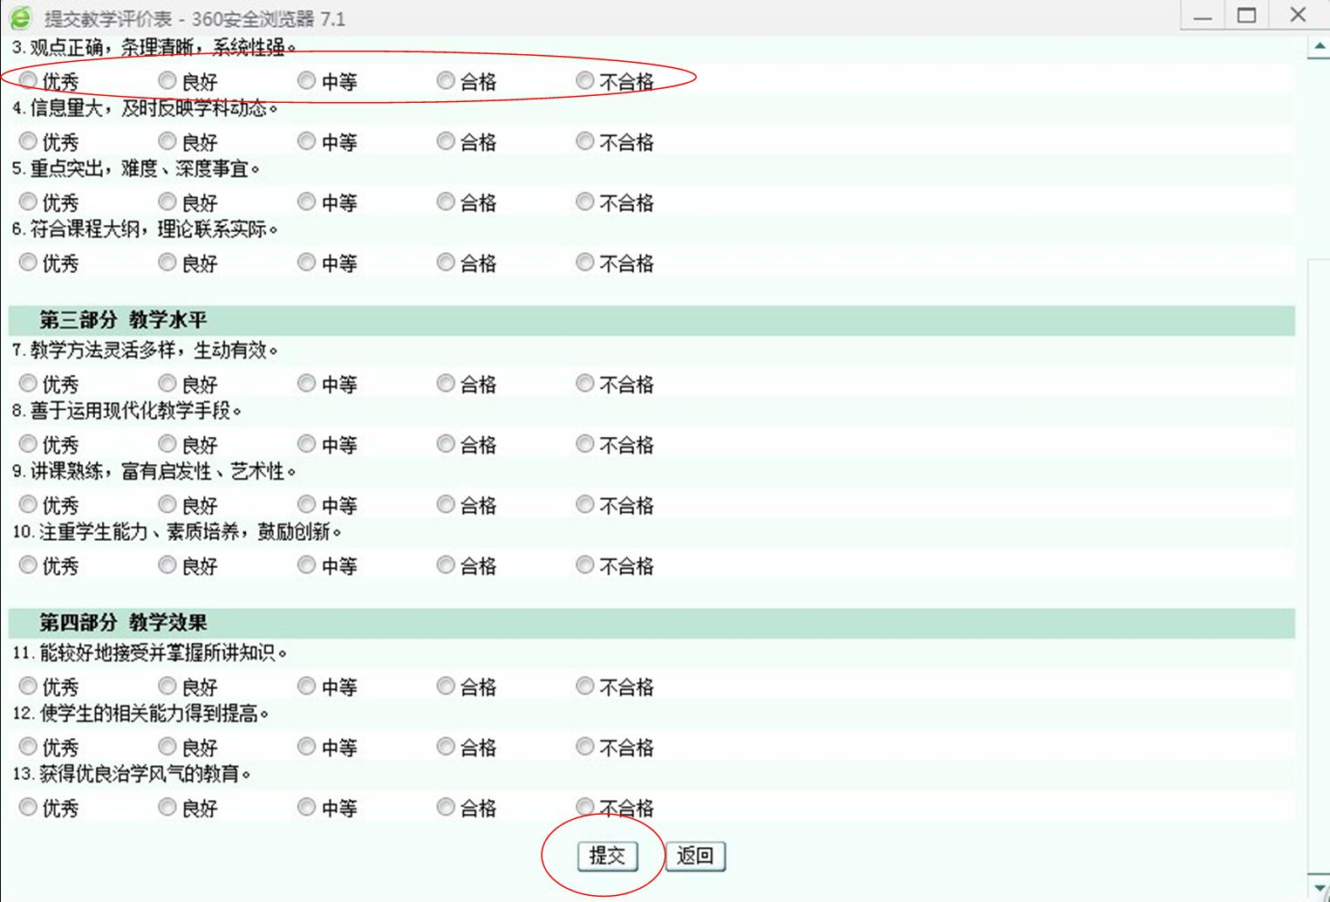

8.点击页面右上角“注销”按钮退出评教系统。
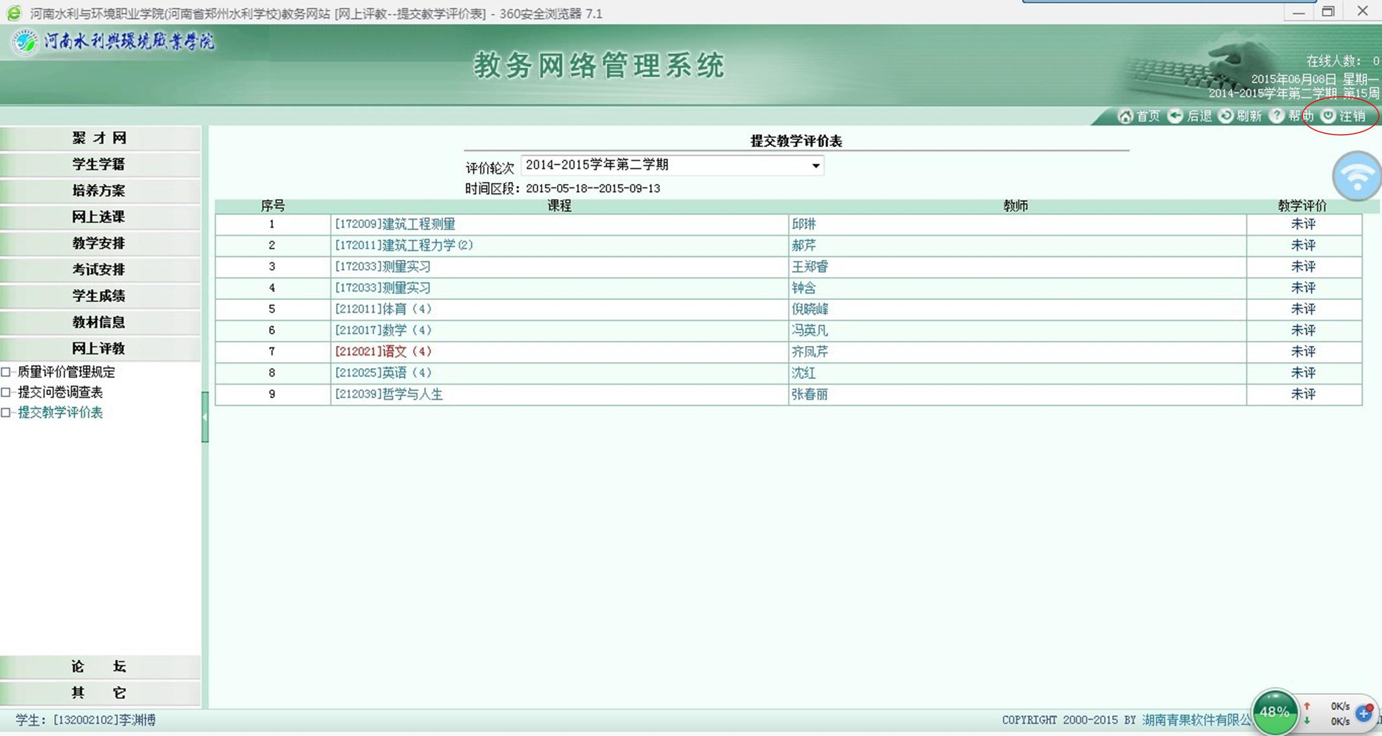
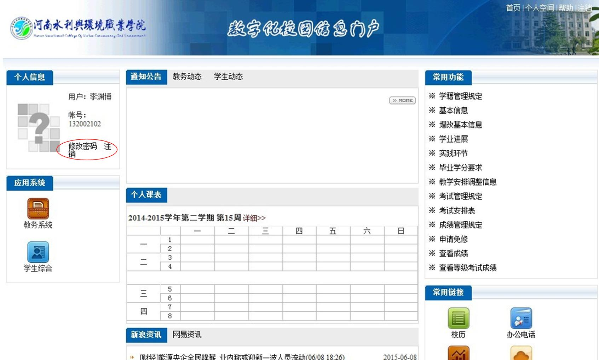
如有临时情况需要调整将及时通知各系。

教育质量监控办公室
二〇一六年五月十二日

